2011年常州市小学科学课程培训与展示活动通知
为拓展科学教育研究视野，深化对实验型、自主性探究教学的本质理解，形成“多元、灵活、深刻、有效”的课堂教学生态场域。常州市教研室决定于2011年3月24日举行常州市小学科学培训与展示活动。现将有关事宜通知如下：
一、时间
2011年3月24日（周四）。
二、地点
常州市新北区三井小学新校区（老校区已废止），驾车前往的教师，可将车停于校门外专用停车道。
三、成员
常州市科学教师及科学教研员（直属、钟楼、天宁、新区、戚区、武进、金坛、溧阳），请各辖市、区科学教研员预先统计并填写与会成员名单并于3月17日前发送至常州市教研室瞿晓峰老师邮箱（jysqxf@czedu.gov.cn）。
四、日程
日期 | 时 间 |  | 内 容 | 主持人
3月  24日 | 上午 | 8：30～9：30 | 与会成员报到 | 会务组
3月  24日 | 上午 | 9：30～10：10 | 《有利于生存的本领》 | 陈国强
3月  24日 | 上午 | 10：20～11：00 | 《推理》 | 沈亚萍
3月  24日 | 中午 | 11：00～12：30 | 午餐 | 会务组
3月  24日 | 下午 | 1：00～1：40 | 《结构》 | 蒋 娜
3月  24日 | 下午 | 1：40～3：00 | 学术讲座 | 卢新祁
五、费用
与会成员统一交纳餐费35元整。
常州市教育局教研室
2011年3月9日
附件1：三井小学公交线路
B1、B13至“太湖路”站点下，往南回走200米；
B12、24路至“行政中心西门”站点下即到；
18路、36路、46路、11路至“三井”站点下；
47路至“三井桥”站点下；
50路、H2至“太湖路通江路”站点下，往南回走200米。

附件2：三井小学周边地图
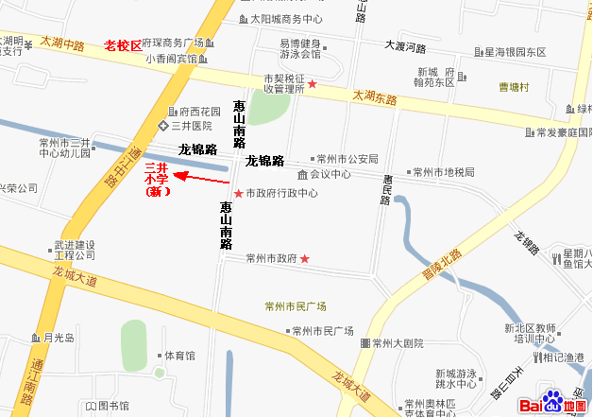

附件3：
（ ）区（辖市/直属校）与会成员名单
序号 | 姓 名 | 单 位 名 称
1
2
3
4
5
6
7
8
9
10
11
12
13
14
15
16
17
18
19
20
21
22
23
24
25

